**部署文档**

**1.程序部署**

**1.1从github下载仓库**

a.如果电脑上有git,从远程仓库clone项目源码<https://github.com/Lanlusheng-ice/Market>目前“base_submit”为基线需求代码，。

git clone -b base_submit <https://github.com/Lanlusheng-ice/Market.git>

b.如果没有安装git，前往<https://github.com/Lanlusheng-ice/Market> 下载“base_submit”分支的全部内容。

**1.2解压对应zip获得配置**

1.2.1配置java:

setx JAVA_HOME "解压位置\Market\setuptools\jdk-17.0.1"

setx PATH "%PATH%;%JAVA_HOME%\bin"

1.2.2配置tomcat：

将maoliang_test.war复制到“解压位置\Market\setuptools\tomcat\webapps”中

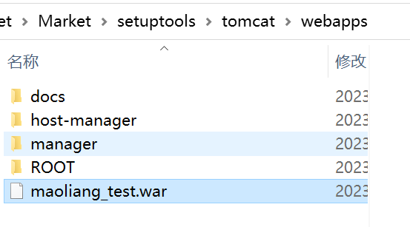

1.2.3配置数据库：

将maoliang.db复制到D:/盘下，而不是其他地方

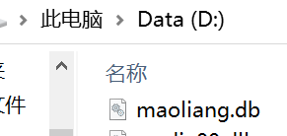

**2.运行部署**

在“解压位置\Market\setuptools\tomcat\bin”中:

1. 运行shutdown.bat,关闭可能存在的tomcat
2. 运行startup.bat，出现以下图片且该窗口不关闭即为正常，请勿关闭该窗口

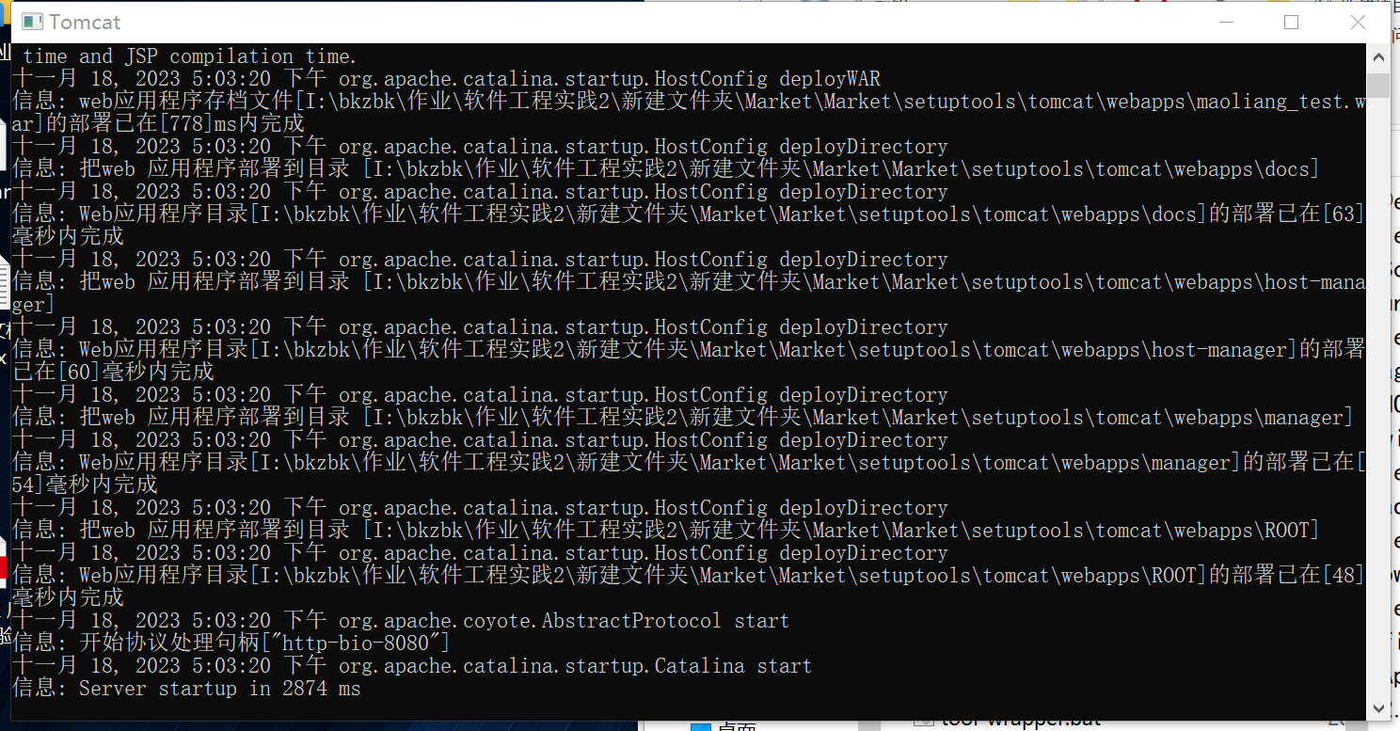

1. 在浏览器中输入<http://127.0.0.1:8080/maoliang_test>，即可访问网站

